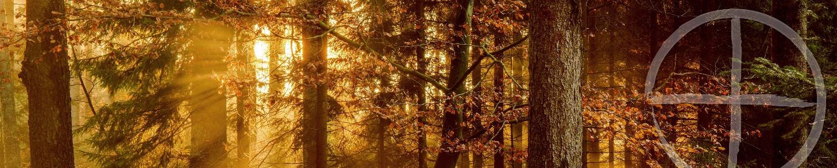 KURSFAKTA NATURMEDICIN årskurs 1

Grundutbildning i naturmedicin
Utbildningen sker under 1 år och är på halvdistans och halvfart med seminarium på skolan två dagar per månad. Under sommaren blir det vid två tillfällen tre intensivdagar. Hela grundutbildningen omfattar totalt 26 kursdagar/seminarium. Seminarierna är lärarledda och innefattar föredrag, workshops och grupparbeten samt individuella övningar. Övrig tid är självstudier.

Utbildningsområde Naturmedicin.
Behörighet: Grundskola samt goda kunskaper i svenska språket. Miniålder för sökande är 18 år. Personlig lämplighet.

Nivå: Grundnivå. Poäng Motsvarar 100 YH p.

Plats för seminarier: Skolans egna lokaler i Nordöstra Skåne. Östra Göinge kommun, Gamlarp, Glimåkra. ”Göingebygden”.

Kursstart: Hösten 2019 är den 27,28 september, övriga datum är 25,26 oktober,
8,9 november,29,30 november samt 13,14 december.

Kurstider KL: 09.00 - ca 17.00

Ansökningsavtal och betalningsvillkor Se separat PDF.

Pedagogik och studieupplägg Det pedagogiska upplägget grundar sig i dialogpedagogiken, där lärare och de studerande har en dialog kring kunskapsinhämtandet. Det innebär att fakta presenteras på ett sätt som uppmuntrar till reﬂektion och ökar den studerandes förståelse. Reﬂekterad kunskap leder till färdighet som så småningom leder till förtrogenhet. Utöver seminarierna krävs självstudier, grupparbete och praktisk övning.
För att utbildningen skall räknas som genomförd skall eleven varit närvarande på seminarium med minst 80% samt deltagit och utfört samtliga av de övningar och uppgifter som ges under kursen. Kursavgiften skall också vara slutbetald. Efter detta skett utdelas studieintyg. Undervisningen sker på svenska.

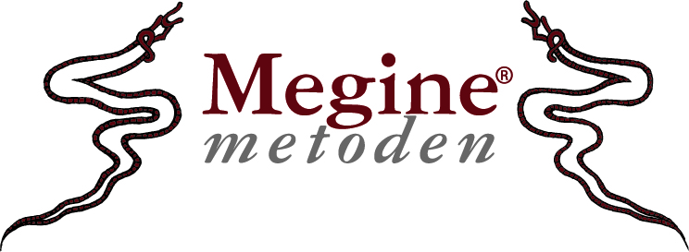

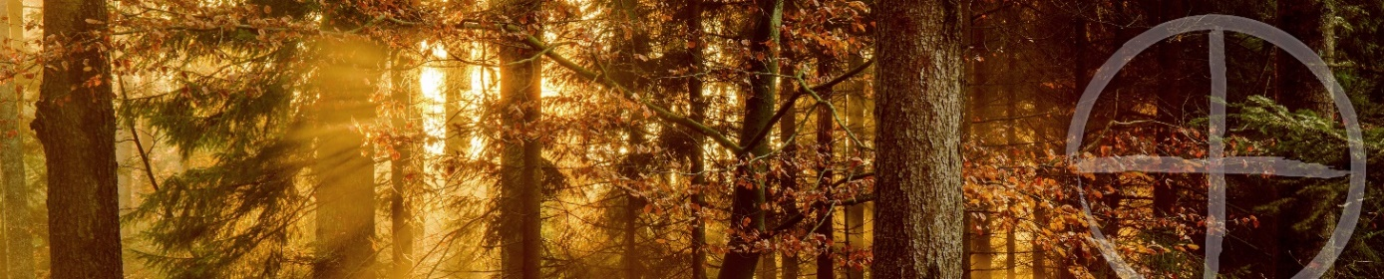

Syfte: Utbildningen syftar till att ge egenvård genom ökad självkännedom och kunskap om naturläkekonst. Syftet är att skapa ett forum för att stimulera till självläkning och initiera helandeprocesser hos individ, samhälle och miljö. Syftet är också att ge grundläggande kunskap inför vidare studier till Naturterapeut (åk.2) och Megineterapeut (åk 3), på Naturmedicinska akademin.

Lärandemål: Efter avslutad utbildning ska den studerande ha:
- Kunskap om meginemetoden steg 1.
- Förkunskap för Naturmedicin 2 och fortsatta studier på Naturmedicinska akademin
till Naturterapeut och Megineterapeut.
- Kunskap och förståelse för sina behov och egenvård.
- Kunskap och insikt om sig själv och sina livsmönster.
- Kunskap om och förståelse för hur kroppen är uppbyggd och fungerar.
- Kunskap om naturmedicinsk historia.
- Kunskap om och förståelse för holistik och polaritetsteori.
- Kunskap om grundläggande näringslära och örtmedicin.
- Kunskap om och förståelse för hur psykologiska, själsliga och andliga processer
som påverkar människan.
- Kunskap om elementläran enligt traditionell naturmedicin och hur våra tankar,
känslor och kroppens funktioner hänger samman med naturens rytmer och lagar.
- Kännedom om binas värld och biodling.
- Kunskap om egenvårdsprogram som kallas runvandring.

